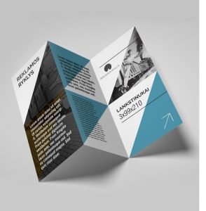
Reikalavimai lankstinukui
- Lankstinuko lapo padėtis horizontali.
- Tekstas lankstinuke išdėstytas 3 skiltimis.
- Pavadinimas – pirmame lape didesnėmis raidėmis.
- Paskutinio lapo apačioje užrašoma mokykla, klasė, autoriai, metai.
- Tvarkingas teksto laukų, paveikslėlių, objektų išdėstymas lankstinuke.
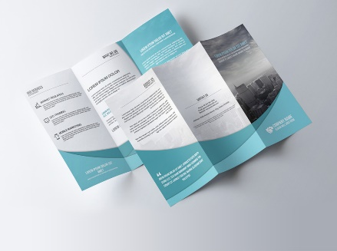
- Naudokite tą patį šriftą visame darbe; šriftas palaiko lietuvybę; nedaugiau dviejų teksto dydžių. Tekstas turi būti lengvai skaitomas, nesusilieti su fonu.
- Tekstai po paveikslais(diagramomis ir t.t.) rašomi mažesniu nei 12 šriftu, bet įskaitomai.
- Patrauklus ir estetiškas dizainas.

